Процесс обработки заявки на кредит
В процессе участвует:
1. Пользователь;
2. Фронтенд;
3. Система:
a. Gateway – отвечает за взаимодействие с фронтендом;
b. Сервис по расчету кредитных условий;
c. Сервис на создание кредитного договора;
d. База данных;
4. Кредитное бюро;
На прием сообщений от пользователя, на проверку кредитной истории клиента и на создание кредитного договора должны быть разные участники.
Описание:
1. Клиент подает заявку на кредит через веб-форму банка.
2. Сервис по расчету кредитных условий через Gateway принимает заявку и проверяет введенные данные.
3. Если данные корректны:
a. Сервис по расчету кредитных условий сохраняет заявку в базу данных.
b. Сервис по расчету кредитных условий отправляет запрос на проверку кредитной истории клиента в кредитное бюро.
c. Кредитное бюро возвращает результат проверки (одобрено/отказано).
i. Если кредит одобрен, Сервис по расчету кредитных условий рассчитывает условия кредита (сумма, процентная ставка, срок).
1. Сервис по расчету кредитных условий изменяет статус заказа в базе данных.
2. Сервис по расчету кредитных условий возвращает клиенту предложение по кредиту.
3. Клиент принимает предложение, Сервис на создание кредитного договора создает кредитный договор, сохраняет его в базу
данных и отправляет его клиенту для подписания.
ii. Если кредит не одобрен, то
1. Сервис по расчету кредитных условий изменяет статус заказа в базе данных;
4. Если данные некорректны:
a. Сформировать ошибку;
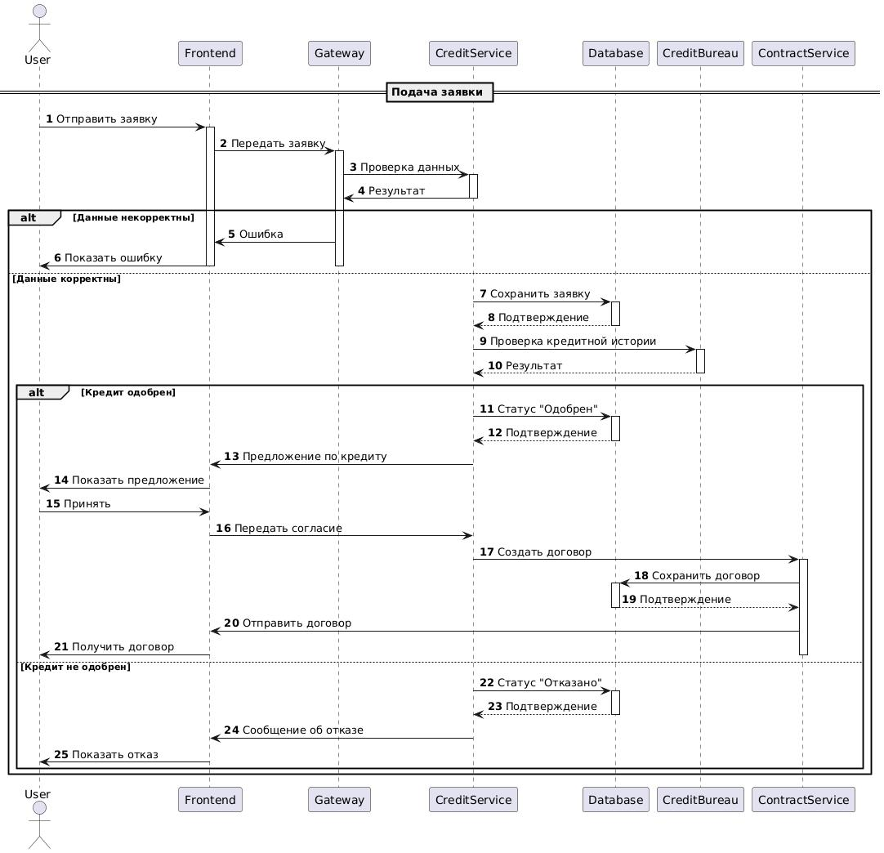

Процесс восстановления пароля
В процессе участвуют:
1. Пользователь;
2. Фронтенд;
3. Система:
a. Gateway – отвечает за взаимодействие с фронтендом;
b. Сервис по изменению пароля;
c. Сервис по отправке email сообщений;
d. База данных;
Описание:
1. Пользователь вводит свой email и отправляет запрос.
2. Gateway принимает запрос и передает его на Сервис по отправке email сообщений
3. Сервис по отправке email сообщений проверяет наличие email в базе данных;
a. Если email существует:
i. Генерирует временную ссылку для сброса пароля и отправляет ее на указанный email.
ii. Возвращает ответ, что письмо отправлено на указанный email;
iii. Пользователь вводит новый пароль;
iv. Gateway принимает запрос и передает его на Сервис по изменению пароля;
v. Сервис по изменению пароля сохраняет новый пароль в базу данных;
vi. Формируется ответ об успешном изменении пароля;
b. Если email не существует:
i. Вернуть ошибку, что email не найден;
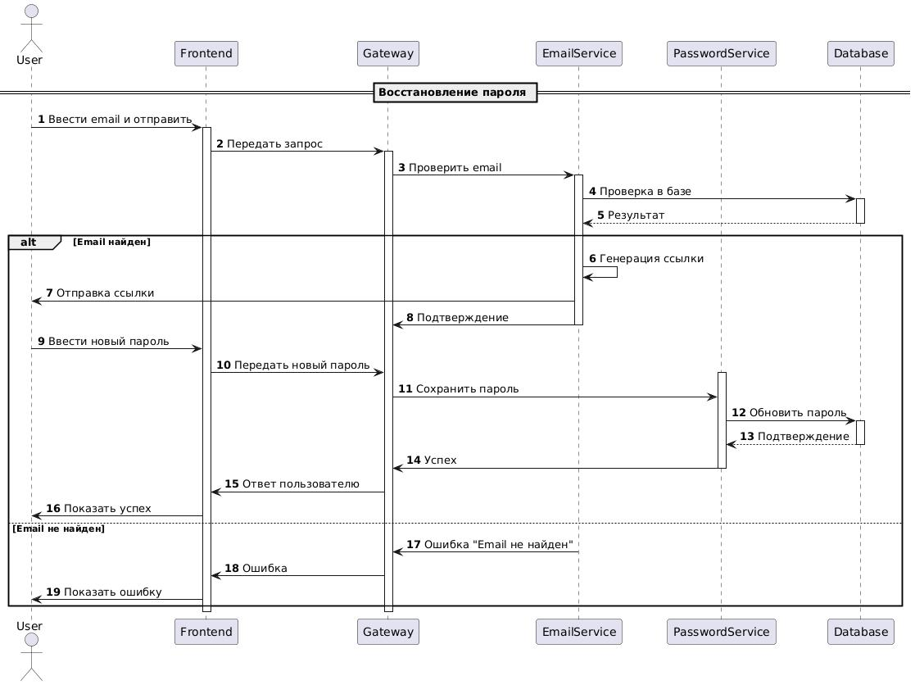

Процесс бронирования отеля
В процессе участвуют:
1. Пользователь;
2. Почтовый ящик пользователя;
3. Фронтенд;
4. Система:
a. Gateway – отвечает за взаимодействие с фронтендом;
b. Сервис, отвечающий за управление отелями;
c. Сервис бронирования;
d. Сервис по оплате;
e. Сервис по отправке email сообщений;
f. База данных;
На просмотр списка отелей, на бронирование, на отправку email сообщений и на оплату должны быть разные участники. Сервис бронирования и сервис
email рассылки должны быть связаны через очередь сообщений, остальные связаны напрямую.
Описание:
1. Клиент вводит даты проживания.
2. Gateway принимает запрос и направляет его в Сервис, отвечающий за управление отелями;
3. Сервис, отвечающий за управление отелями находит в базе данных список свободных отелей на указанные даты и возвращает ответ;
4. Клиент бронирует выбранный отель.
5. Фронтенд запрашивает у клиента информацию (имя, контактные данные, способ оплаты).
6. Клиент вводит данные и отправляет бронирование.
7. Gateway принимает запрос и направляет его в сервис по бронированию отелей.
8. Сервис бронирования проверяет в базе данных, что отель свободен:
a. Если отель занят, то
i. Вернуть ошибку;
b. Если отель свободен, ТО:
i. Бронирует отель в базе данных;
ii. Формирует запрос на оплату в сервис по оплате;
iii. Сервис бронирования получает ответ от сервиса оплаты о результате;
1. Если оплата неуспешна, то:
a. Отменить бронь в базе данных;
b. Вернуть ошибку;
2. Если оплата успешна, ТО:
a. Сохранить результат оплаты в базу данных;
b. Отправить сообщение в очередь сообщений;
c. Вернуть пользователю ответ, что бронирование выполнено успешно;
d. Сервис по отправке email сообщений вычитывает сообщение из очереди и отправляет его на email клиента;
e. Если платеж успешен, система создает бронирование и направляет клиенту подтверждение по email.
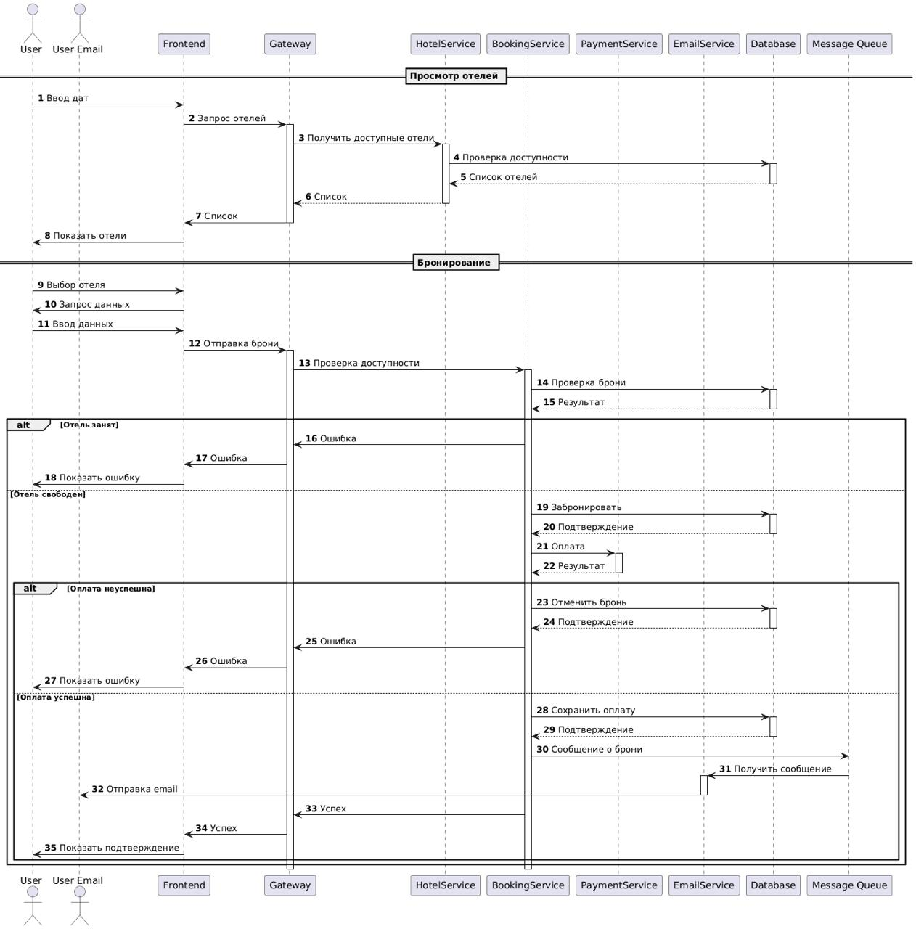

Процесс снятия денежных средств через банкомат
В процессе участвуют:
1. Пользователь;
2. Банкомат – Устройство, с котором пользователь взаимодействует для снятия наличных;
3. Система по снятию наличных;
4. Банковская система – Основная система банка, обрабатывающая запросы на снятие средств;
5. Система авторизации – Подсистема, проверяющая наличие средств на счете и аутентифицирующая пользователя;
6. Кэш менеджер – Система, отвечающая за управление наличными средствами в банкомате;
Описание:
1. Пользователь вводит пин-код в банкомате;
2. Банкомат направляет пин-код и данные по карте в систему авторизации;
3. Система авторизации проверяет корректность введенных данных:
a. Если проверка неуспешна, ТО:
i. Вернуть пользователю ошибку;
b. Если проверка успешна, ТО:
i. Вернуть пользователю сообщение, что авторизация успешна;
4. Пользователь вводит сумму денег для снятия;
5. Банкомат принимает запрос и направляет его в систему по снятию наличных;
6. Система по снятию наличных направляет запрос к кэш-менеджеру;
a. Кэш-менеджер проверяет наличие требуемой суммы в банкомате:
i. Если требуемой суммы нету, ТО:
1. Вернуть ошибку;
ii. Если требуемая сумма в наличии, ТО:
1. Вернуть успешный ответ на систему снятия наличных;
2. Система снятия наличных формирует запрос к банковской системы на снятие денежных средств;
3. Банковская система проверяет наличие средств на счете клиента;
a. Если средств недостаточно, ТО Вернуть ошибку;
b. Если средств достаточно, ТО:
i. Списать со счета клиента указанную сумму;
ii. Вернуть успешный ответ в систему снятия наличных;
iii. Система снятия наличных возвращает успешный ответ банкомат;
iv. Банкомат выдает пользователю указанную сумму денежных средств;
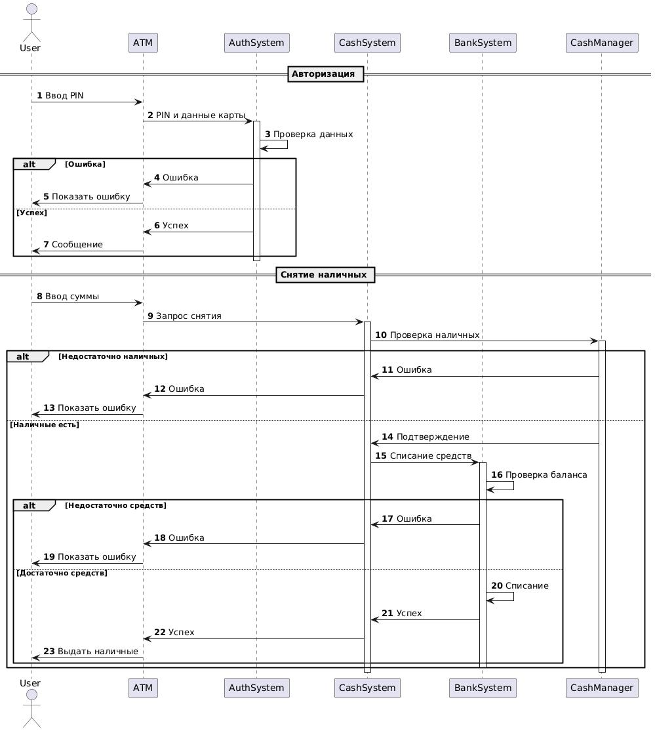

Процесс бронирования парковочного места
В процессе участвуют:
1. Пользователь – Лицо, инициирующее процесс бронирования парковочного места;
2. Терминал – Устройство, через которое пользователь взаимодействует для бронирования места;
3. Система управления парковкой – Основная система, обрабатывающая запросы на бронирование парковочных мест;
4. Система контроллер оплаты и бронирования – система, которая проверяет, что оплата и бронь выполнены;
5. База данных парковки – Система, хранящая информацию о доступных парковочных местах и их статусе;
6. Система оплаты – Подсистема, обрабатывающая платежи за бронирование;
7. Система email нотификации – для отправки email сообщения о брони парковки;
8. Очередь сообщений;
Описание:
1. Пользователь указывает время бронирования в терминале;
2. Терминал формирует запрос к системе управления парковкой для проверки доступности мест;
3. Система управления парковкой проверяет базу данных парковки на наличие свободных мест.
4. Система управления парковкой получает ответ от базы данных.
a. Если мест нету, ТО:
i. Вернуть сообщение, что мест нету;
b. Если места есть, ТО:
i. Вернуть пользователю доступные для брони места;
ii. Пользователь выбирает парковочное место и вводит данные для оплаты;
iii. Терминал направляет сообщение в систему контроллера оплаты и бронирования;
iv. Система контроллер делает следующее:
1. Формирует запрос к системе управления парковкой на бронь парковочного места;
2. Система управления парковкой бронирует парковочное место в базе данных;
3. Система управления парковкой возвращает успешный ответ о брони.
4. Система контроллер формирует запрос к системе оплаты на оплату;
5. Система оплаты проводит оплату и возвращает результат операции в систему контроллера;
a. Если оплата неуспешна, ТО:
i. Система контроллер вызывает систему управления парковкой для снятия брони;
ii. Система контроллер формирует ошибку оплаты пользователю;
b. Если оплата успешна, ТО:
i. Система контроллер отправляет сообщение в очередь сообщений;
ii. Система контроллер формирует успешный ответ пользователю.
iii. Система email нотификации читает сообщение из очереди;
